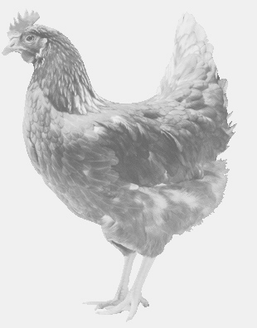
SVOBODA – Lučice
drůbežárna Vadín, www.drubezsvoboda.cz 569489358, 777989857
NOSNÉ KUŘICE
barva červená a černá
Stáří: 20 týdnů
Cena: 280,- Kč/kus
Sobota 3. května 2025
12.40 h.-Pohoří
Mezi obchodem a hospodou

Možno objednat:569 489 358,svoboda.lucice@seznam.cz

